## 实现输入10个数字，并打印10个数的求和结果

**list = []**

**i = 0**

**num = 0**

**sum = 0**

**while i < 10:**

**num = int(input("请输入1个数："))**

**sum += num**

**i += 1**

**print("这十个数的和为：",sum)**

## 从键盘依次输入10个数，最后打印最大的数、10个数的和、和平均数。

list = []

i = 0

num = 0

sum = 0

while i < 10:

num = int(input("请输入1个数："))

sum += num

list.append(num) #把这十个数字添加到列表里面

i += 1

print("这十个数的和为：",sum)

print(sum/10)

print(max(list))

## 使用random模块，如何产生 50~150之间的数？

import random

secret = random.randint(50,150)

print(secret)

## 从键盘输入任意三边，判断是否能形成三角形，若可以，则判断形成什么三角形（结果判断：等腰，等边，直角，普通，不能形成三角形。）

one = int(input("请输入三角形的第一个边:"))

two = int(input("请输入三角形的第二个边:"))

there = int(input("请输入三角形的第三个边:"))

if one + two > there:

if one == two or two == there or one == there:

print("构成等腰三角形")

elif one == two == there:

print("构成等边三角形")

elif one**2 + two**2 == there**2 or one**2 + there**2 == two**2 or there**2 + two**2 == one**2:

print("构成直角三角形")

else:

print("构成普通三角形")

else:

print("不能构成三角形")

## 有以下两个数，使用+，-号实现两个数的调换。

A=56

B=78

实现效果：

A=78

B=56

A = 56

B = 78

A = A + B

B = A - B

A = A - B

print(A)

print(B)

## 实现登陆系统的三次密码输入错误锁定功能（用户名：root,密码：admin）

i = 0

o = 0

yong = "root"

mima = "admin"

while o < 1:

a = input("用户名：")

if a == yong:

while i < 3:

b = input("密码：")

if b != mima:

if i == 2:

print("此账号密码输入错误三次，账号锁定")

else:

print("密码输入错误，共有三次机会，这是第", i + 1, "次")

i += 1

else:

print("登录成功")

break

o += 1

else:

print("用户名输入错误")

## 编程实现下列图形的打印

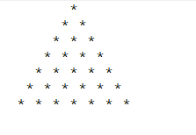

print("图形打印")

shu = input("请输入数字：")

ini = int(shu)

#for i in range(ini):

# print(" "*(ini-i),end="")

# print("* "*(i+1))

a = " "

b = "* "

for i in range(ini):

print(a*(ini-i),end="")

print(b*(i+1))

## 使用while循环实现99乘法表的打印。

i = 1

while i < 10:

y = 1

while y < 10:

if y <= i:

print("%s*%s=%s "%(y,i,i*y),end="")

y += 1

else:

break

print()

i += 1

## 编程实现99乘法表的倒叙打印

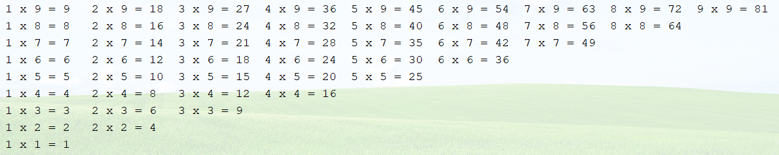

for i in range(9,0,-1):

for y in range(1,i+1):

print("%s*%s=%s "%(y,i,i*y),end="")

print()

## 一只青蛙掉在井里了，井高20米，青蛙白天网上爬3米，晚上下滑2米，问第几天能出来？请编程求出。

day = 0

a = 0

i = 0

jin = int(input("请输入青蛙掉进多少米的井底："))

while i < 1:

if a + 3 != jin:

a = a + 3 - 2

day += 1

else:

break

i += 1

print("青蛙在第",day + 1,"天爬出了井")

## 判断下列变量命名是否合法

|  |  |  |  |
| --- | --- | --- | --- |
| 标识符 | 是否合法 | 标识符 | 是否合法 |
| char |  | Cy%ty |  |
| Oax_li |  | $123 |  |
| fLul |  | 3_3 |  |
| BYTE |  | T_T |  |

char = 1 合法

Oax li = 2 不合法

fLuI = 3 合法

BYTE = 4 合法

Cy%ty = 5 不合法

$123 = 6 不合法

3_3 = 7 不合法

T_T = 8 合法

## 继续完成上午的猜数字游戏的需求功能。

1. 添加计数打印功能
2. 添加次数金币功能和锁定系统功能。

## 用循环来实现20以内的数的阶乘。（1! +2!+3!+…..+20!）

a = 1

sum = 0

n = int(input("请输入阶乘相加的最大数"))

for i in range(1,n+1):

a*=i

sum+=a

print("阶乘相加为：",sum)